RESUMO EXPANDIDO

Grupo de Trabalho (GT): [Convivência escolar e enfrentamento à violência: práticas que desenvolvemos para a melhoria da qualidade da escolarização]

Modalidade do trabalho: [comunicação oral]

Formato de apresentação: [online]

A RECONSTRUÇÃO DA CONVIVÊNCIA EM ESCOLAS NO CAMPO: UM RELATO DE EXPERIÊNCIA

Ellery Henrique Barros da Silva

PALAVRAS-CHAVE: Convivência, Escola no campo, Extensão universitária.

1 INTRODUÇÃO

A escola é constituída um espaço essencial para promover o desenvolvimento social, emocional e acadêmico dos estudantes. Contudo, situações de conflito, dificuldades de comunicação e ausência de empatia podem comprometer a convivência harmoniosa, afetando o bem-estar coletivo e refletindo negativamente na qualidade do ensino e da aprendizagem.
O clima escolar pode ser compreendido como o conjunto de percepções, valores e expectativas que permeiam as interações no ambiente educacional. Ele está diretamente relacionado à maneira como os atores e atrizes da comunidade escolar (alunos, professores, gestores, funcionários e famílias) percebe e vivencia o cotidiano da instituição. Trata-se, portanto, de uma dimensão subjetiva, construída a partir das experiências individuais e coletivas (Cunha; Costa, 2009; Vinha et al, 2016).
Um clima escolar positivo favorece relações interpessoais saudáveis, promove a cooperação e fortalece o sentimento de pertencimento, contribuindo significativamente para o desenvolvimento integral dos estudantes e para a melhoria da qualidade de vida no espaço escolar.
Nesse sentido, o trabalho possui como objetivo relatar as atividades desenvolvidas no projeto de extensão intitulado “Reconstruindo a Convivência nas Escolas”. A iniciativa do projeto é justificada pela necessidade da escola se tornar um espaço mais acolhedor e seguro para estudantes, professores e demais membros da comunidade escolar. Também, trazer um olhar mais singular, bem como, desenvolver o senso de pertencimento dos sujeitos presentes nas comunidades rurais, especialmente em escolas do Ensino Médio.

2 REFERENCIAL TEÓRICO

O clima escolar é constituído como um elemento central na construção de um ambiente educativo saudável e acolhedor. Nessa perspectiva, ele expressa o conjunto de percepções, valores, atitudes e sentimentos compartilhados por todos os membros da comunidade escolar, influenciando diretamente as relações interpessoais, o comportamento e o processo de ensino-aprendizagem (Vinha et al. 2025).
Pesquisas indicam que o clima escolar pode ser classificado como positivo ou negativo dentro do contexto educacional (Vinha et al., 2017; Silva et al., 2021). Um clima positivo se caracteriza pela existência de relações saudáveis na escola, baseadas em cuidado, confiança, respeito, segurança e justiça. Por outro lado, um clima escolar negativo pode representar um risco para a qualidade de vida no ambiente escolar, comprometendo tanto o bem-estar dos estudantes quanto o processo educativo (Castellini, 2019; Vinha et al., 2017).
Segundo Vinha et al. (2025, p. 1) “discutir a convivência na escola é, portanto, discutir o tipo de sociedade que desejamos construir”. No entanto, torna-se recorrente encontrar situações de conflito, casos de indisciplina, falta de empatia e desvalorização do outro podem fragilizar esse clima, comprometendo a convivência e o bem-estar coletivo. Por isso, um ambiente favorável ao ensino e à aprendizagem inclui um diálogo eficaz na mediação de conflitos e a participação ativa da família e da comunidade é fundamental para o desenvolvimento de uma cultura de paz na escola.

3 METODOLOGIA

A metodologia é de abordagem qualitativa, sendo de nível descritivo e classificado como relato de experiência. Um relato é constituído das vivências, experiências oriundas das mais variadas situações da vida, sejam pautadas através do ensino, extensão ou pesquisa (Ludke; Cruz, 2010; Mussi; Flores; Almeida, 2021).
O projeto de extensão intitulado “Reconstruindo a convivência nas escolas” teve início em março de 2025 com o propósito de atender docentes e discentes da Escola de Ensino Médio Francisco Miguel de Andrade – FMA. A referida escola está situada no Sítio Queimadas, S/N, localizada na zona rural de Campos Sales/CE. Este projeto de extensão está vinculado a Pró-reitoria de extensão – PROEX da Universidade Regional do Cariri – URCA. Nesse sentido, com este projeto, docentes foram atendidos por meio da formação continuada e discentes do Ensino Médio por meio de oficinas educativas que envolvam a mediação de conflitos na escola.
O local de realização do projeto foi na Escola de Ensino Médio Francisco Miguel de Andrade – FMA, situada no Sítio Queimadas, zona rural de Campos Sales/CE. A escolha pela referida escola é em decorrência da instituição ser a única instituição de Ensino Médio localizada em uma zona rural, bem como, permitir um olhar mais formativo e singular para as escolas no campo. Também, foi em decorrência de serem jovens e adolescentes que estão em processo de autodescoberta e desenvolvimento de uma identidade.
A base teórica apoiou-se em (Silva et al., 2021), (Vinha et al., 2025), entre outros, que abordam acerca da convivência nas escolas, situações de conflitos e promoção da cultura de paz.

4 RESULTADOS E DISCUSSÃO

Dentre as principais atividades desenvolvidas ao longo foram: as rodas de conversa e oficinas de mediação de conflitos com discentes da instituição (Figura 1).

Figura 1- Oficinas e rodas de conversa
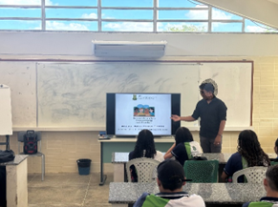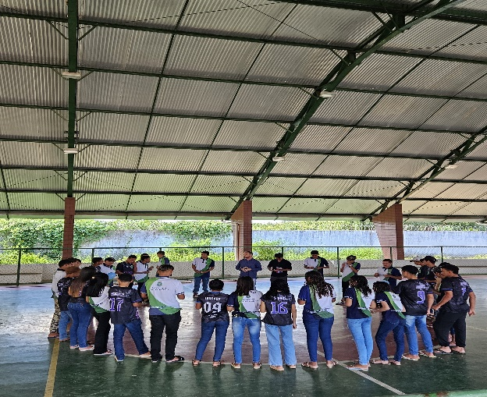
Fonte: própria, 2025.

Os resultados evidenciaram mudanças significativas na percepção dos estudantes sobre a convivência escolar. As rodas de conversa e as oficinas realizadas na escola contribuíram para a ampliação do diálogo, a compreensão das emoções e o fortalecimento da empatia, pois, favoreceram na redução de tensões e na melhoria das interações cotidianas, considerando que os conflitos eram frequentes no ambiente escolar.
Assim, o fortalecimento do clima escolar e a reconstrução da convivência caminham juntos. A partir do momento em que uma escola estabelece uma postura democrática, participativa e humanizadora, permite a construção de vínculos positivos e o exercício da cidadania. Nesse contexto, a convivência deixa de ser apenas um conjunto de regras e passa a representar um compromisso coletivo com a paz, o diálogo e o cuidado com o outro, pilares essenciais para uma educação transformadora e inclusiva (Silva et al., 2021; Vinha et al., 2017).

5 CONSIDERAÇÕES FINAIS

Conclui-se que ao desenvolver ações formativas entorno da convivência nas escolas, enquanto prática pedagógica, se revela como um instrumento eficaz na reconstrução das relações escolares, na prevenção de conflitos e na promoção da paz.
Além disso, as atividades desenvolvidas no projeto reafirmaram o papel da extensão universitária como elo entre teoria e prática, promovendo o desenvolvimento humano e social. Isso demonstra que o clima escolar é resultado das percepções individuais e das interações que cada pessoa estabelece com o meio em que está inserida. Também, os resultados estão alinhados a um dos Objetivos de Desenvolvimento Sustentável (ODS) da Agenda 2030, especificamente, o objetivo 16: Paz, Justiça e Instituições Eficazes.
Torna-se necessário poder investir na reconstrução da convivência nas escolas, compreendendo-a como um processo contínuo de diálogo, escuta e corresponsabilidade. Reconstruir a convivência implica criar espaços de mediação e reflexão, nos quais alunos, professores, gestores e famílias possam participar ativamente da resolução de problemas e da construção de normas de convivência baseadas no respeito e na solidariedade.
Diante disso, espera-se que os resultados adquiridos ao longo das ações do projeto de extensão, possam servir de maneira formativa para o desenvolvimento de políticas públicas educacionais voltadas para os mais variados atores e atrizes da comunidade onde está situada a instituição de ensino. Ademais, trazer um olhar mais específico para as escolas no campo, por meio do aperfeiçoamento das práticas pedagógicas aos docentes, programas e projetos que dialoguem sobre inclusão, preconceito, saúde mental, bem como, em melhorias nas condições estruturais e materiais da escola.

REFERÊNCIAS

CASTELLINI, T. S. J. Clima escolar e desempenho em avaliação externa: adaptação de um instrumento de avaliação do clima e relação com os resultados obtidos em provas externas municipais. 2019. Dissertação (Mestrado em Educação) – Universidade Estadual Paulista “Júlio de Mesquita Filho”, Marília, SP, 2019.

CUNHA, M. B.; COSTA, M. O clima escolar de escolas de alto e baixo prestígio. In: REUNIÃO DA ASSOCIAÇÃO NACIONAL DE PÓS-GRADUAÇÃO E PESQUISA EM EDUCAÇÃO – ANPEd, 32., 2009. Anais [...]. Caxambu, MG: ANPEd, 2009. p. 1–15.

LÜDKE, M.; CRUZ, G. B. DA. Contribuições ao debate sobre a pesquisa do professor da educação básica. Formação Docente - Revista Brasileira de Pesquisa sobre Formação de Professores, v. 2, n. 3, p. 86-107, 18 dez. 2010. Disponível em: Disponível em: <https://revformacaodocente.com.br/index.php/rbpfp/article/view/20/18>. Acesso em: 26 de out. 2025.

MUSSI, Ricardo Franklin de Freitas; FLORES, Fábio Fernandes; ALMEIDA, Claudio Bispo de. Pressupostos para a elaboração de relato de experiência como conhecimento científico. Práx. Educ., Vitória da Conquista, v. 17, n. 48, p. 60-77, out. 2021. Disponível em <http://educa.fcc.org.br/scielo.php?script=sci_arttext&pid=S2178-26792021000500060&lng=pt&nrm=iso>. Acesso em 26 out. 2025.

SILVA, E. H. B.; SOUSA, Y. L. G.; NEGREIROS, F.; FREIRE, S. E. A. Clima escolar: uma revisão sistemática de literatura. Revista do Nufen, v. 13, p. 83–97, 2021.

VINHA, T. P.; NUNES, C. A. A.; TOGNETTA, L. R. P.; ARAGÃO, A. M. F. A convivência nas escolas: desafios e possibilidades. Estudos Avançados, v. 39, n. 115, p. 1–19, 2025. e39115089.

VINHA, T. P.; NUNES, C.; SILVA, L. D.; VIVALDI, F.; MORO, A. Da escola para a vida em sociedade: o valor da convivência democrática. Americana, SP: Adonis, 2017.

AGRADECIMENTOS

A Universidade Regional do Cariri (URCA) e a Fundação Cearense de Apoio ao Desenvolvimento Científico e Tecnológico (FUNCAP), pelo apoio no desenvolvimento das ações do projeto de extensão “Reconstruindo a Convivência nas Escolas”.

Doutor em Psicologia pela Universidade Federal do Pará (UFPA), Professor efetivo da Universidade Regional do Cariri (URCA), Campos Sales, Ceará, Brasil, e-mail: ellery.barros@urca.br

